Тинкерленд Блоки 3D · мастер-класс · 9–14 лет
📦 Робот-курьер
Сценарий для педагога на 90 минут — без подготовки детей
Цель | За одно занятие собрать игру-миссию: робот на колёсах мчится по дороге, прыгает через камни, везёт посылку на крыше и доставляет её до дома. По пути утро сменяется днём, вечером и ночью.
Результат | Законченная игра с началом и концом: дорога едет под роботом, колёса крутятся, камни мчатся навстречу, скорость растёт; на 200-м метре дом выезжает навстречу, робот подъезжает и говорит «Ваша посылка!», надпись «Посылка доставлена! 🎉». Задел камень — «Посылка разбилась…».
Возраст и группа | 9–14 лет, 6–12 человек, у каждого компьютер с мышью
Как открыть | Тинкерленд Блоки 3D → «Уроки» → «Мастер-классы» → «Робот-курьер». Сцены «Утро», «День», «Вечер», «Ночь» с бесшовной дорогой уже нарисованы; робот на колёсах, посылка, спрятанные камень и дом, облако стоят на местах.
Готовая игра | файл «МК1 Робот-курьер.tblocks» в папке «Готовые игры» или режим педагога → «Готовая игра»
Что нужно | Компьютеры с Chrome, проектор. Для младших — ⚙️ Настройки → «Вид блоков» → «👶 символы» или «🔤 символы и текст».

🎯 Миссия для детей
Робот-курьер везёт посылку на крыше. По дороге попадаются камни — их надо перепрыгивать, иначе посылка разобьётся. Проедешь 200 метров — впереди появится дом, и робот вручит посылку: «Ваша посылка!»

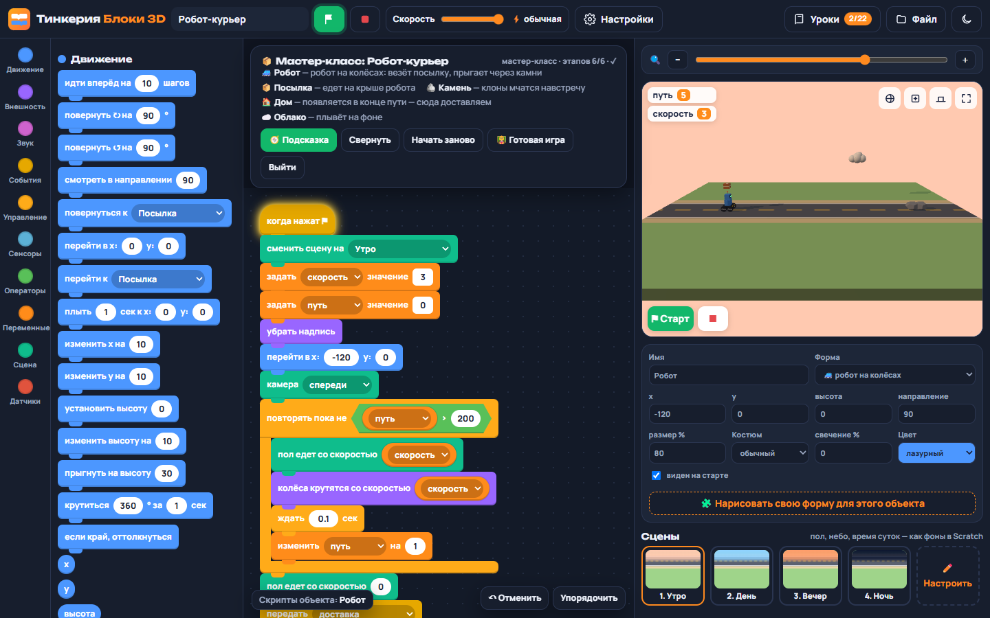
Робот-курьер в пути: дорога едет, колёса крутятся, посылка на крыше, камень мчится навстречу

Персонажи: кто что делает
Объект | Форма | Что делает
Робот | робот на колёсах | Стоит на месте и крутит колёса, а дорога едет под ним. Прыгает по пробелу. Считает путь, ускоряется, меняет время суток, в конце вручает посылку.
Посылка | посылка | Всё время едет на крыше робота — даже когда он прыгает.
Камень | камень | Спрятан. Создаёт клоны, которые едут навстречу. Перед домом камни заканчиваются, а по сигналу «доставка» исчезают.
Дом | дом | Спрятан. По сигналу «доставка» выезжает из-за края и останавливается перед роботом.
Облако | облако | Фон: медленно плывёт влево (скрипт уже готов).

Что происходит в игре
- Иллюзия движения: робот стоит на месте, а едут дорога (блок «пол едет») и камни. Колёса крутятся с той же скоростью — кажется, что робот мчится.
- Переменная «путь» — сколько метров проехали. Растёт 10 раз в секунду. Цель — 200.
- Пробел — прыжок. Пока робот в воздухе, второй прыжок не начнётся.
- Каждые 5 секунд скорость растёт и сменяется время суток: утро → день → вечер → ночь.
- Коснулся камня — «Посылка разбилась… путь: N», всё останавливается. ⚑ — попробовать снова.
- Путь больше 200 — дорога останавливается, робот передаёт сообщение «доставка»: дом выезжает навстречу, камни исчезают, робот подъезжает и вручает посылку.

Ход мастер-класса — 90 минут
Время | Этап | Педагог | Дети
0–5 | Миссия | Рассказать легенду: «Сегодня вы — инженеры службы доставки. Ваш робот должен довезти посылку и не разбить её». Показать готовую игру (режим педагога → «Готовая игра»). Вопрос: «Робот едет или стоит?» Посмотреть его x в свойствах — он не меняется! | Удивляются: робот стоит, а едет дорога.
5–12 | Иллюзия движения и план | Пример окна поезда: кажется, что едем мы, а едет картинка. На доске таблица «кто — что делает — когда»: робот, посылка, камень, дом. | Заполняют таблицу.
12–25 | Этап 1. Робот едет | Самый эффектный этап — сразу «вау». Новое: «повторять пока не (путь > 200)» — цикл с концом. Включите ползунок у переменной «скорость» (клик по табличке) и покажите, как меняется дорога. | Дорога поехала, колёса крутятся, путь растёт.
25–31 | Этап 2. Прыжок | Событие клавиши. Подобрать высоту прыжка. | Пробуют 30, 40, 60.
31–36 | Перерыв | Физминутка «курьер прыгает через лужи».
36–52 | Этап 3. Камни-клоны | Объяснить «фабрику клонов». Скорость 🐢 — показать, как выполняется клон. Почему камень едет с той же скоростью, что дорога? Почему камни кончаются на 190-м метре? | Собирают фабрику и скрипт клона, ловят «Посылка разбилась».
52–60 | Этап 4. Посылка на крыше | Вопрос: «Как сделать, чтобы посылка всегда была на роботе?» Подвести к «перейти к Робот» + высота. | Посылка едет и прыгает вместе с роботом.
60–68 | Этап 5. Утро, день, вечер | Два скрипта «когда нажат ⚑» работают одновременно. «Следующая сцена» меняет время суток. | Добавляют ускорение и смену сцен.
68–80 | Этап 6. Доставка! | Новое: сообщения. «Передать доставка» — как звонок в дверь: его слышат все объекты. Дом выезжает, камни исчезают. | Доезжают до дома, получают «Посылка доставлена! 🎉».
80–86 | Испытание | Кто доставит посылку с первой попытки? А со скоростью 5 (ползунок)? | Играют, усложняют.
86–90 | Итоги | Рефлексия, сохранить файл. | Сохраняют .tblocks.

Пошаговая сборка

Этап 1. Робот едет
1. Робот: «когда нажат ⚑» → [Сцена] «сменить сцену на Утро» → «задать скорость 3» → «задать путь 0» → «убрать надпись» → «камера спереди».
2. Дальше [Управление] «повторять пока не …», в окошко — [Операторы] «… > …»: «путь > 200».
3. Внутрь цикла: [Сцена] «пол едет со скоростью (скорость)», [Внешность] «колёса крутятся со скоростью (скорость)», «ждать 0.1 сек», «изменить путь на 1».
💬 Скажите детям
Робот стоит на месте — едет дорога под ним. «Путь» растёт — это метры до дома. Цикл закончится, когда путь станет больше 200.

Этап 2. Прыжок
1. Робот: «когда нажата клавиша пробел» → «играть звук прыжок» → «прыгнуть на высоту 40».
💬 Скажите детям
Пока робот в воздухе, второй прыжок не начнётся. Если держать пробел — робот прыгает снова и снова.

Этап 3. Камни-клоны
1. Камень: «когда нажат ⚑» → «спрятаться» → «повторять пока не (путь > 190)» { «создать клон я», «ждать (случайное от 1.2 до 2.5) сек» }.
2. «когда я появляюсь как клон» → «перейти в x: 200 y: 0» → «показаться» → «повторять пока не (x < -200)» { «изменить x на (0 − скорость)», «если касаюсь Робот? то» { «надпись (слить «Посылка разбилась… путь: » путь)», «звук ой», «стоп всё» } } → «удалить этот клон».
💬 Скажите детям
Камни едут с той же скоростью, что и дорога, — поэтому кажется, что они лежат на ней. Перед самым домом камни заканчиваются.

Этап 4. Посылка на крыше
1. Посылка: «когда нажат ⚑» → «показаться» → «повторять всегда» { «перейти к Робот», «изменить высоту на 32» }.
💬 Скажите детям
«Перейти к» ставит посылку туда же, где робот (и на его высоту), а «изменить высоту на 32» поднимает её на крышу. Поэтому посылка прыгает вместе с роботом.

Этап 5. Утро, день, вечер
1. Робот: ещё «когда нажат ⚑» → «повторять пока не (путь > 200)» { «ждать 5 сек», «изменить скорость на 0.5», «следующая сцена» }.
💬 Скажите детям
Чем дальше, тем быстрее — и утро сменяется днём, вечером, ночью.

Этап 6. Доставка!
1. Робот, под циклом пути (этап 1): «пол едет со скоростью 0» → «передать доставка» → «плыть 2 сек к x: 90 y: 0» → «колёса крутятся со скоростью 0» → «сказать Ваша посылка! 2 сек» → «надпись Посылка доставлена! 🎉» → «играть звук победа».
2. Дом: «когда нажат ⚑» → «спрятаться». Второй скрипт: «когда получу доставка» → «перейти в x: 260 y: 0» → «показаться» → «плыть 2 сек к x: 160 y: 0».
3. Камень: «когда получу доставка» → «удалить этот клон».
💬 Скажите детям
Сообщение «доставка» — как звонок в дверь: его слышат все. Дом выезжает навстречу, а камни-клоны исчезают — дорога свободна.

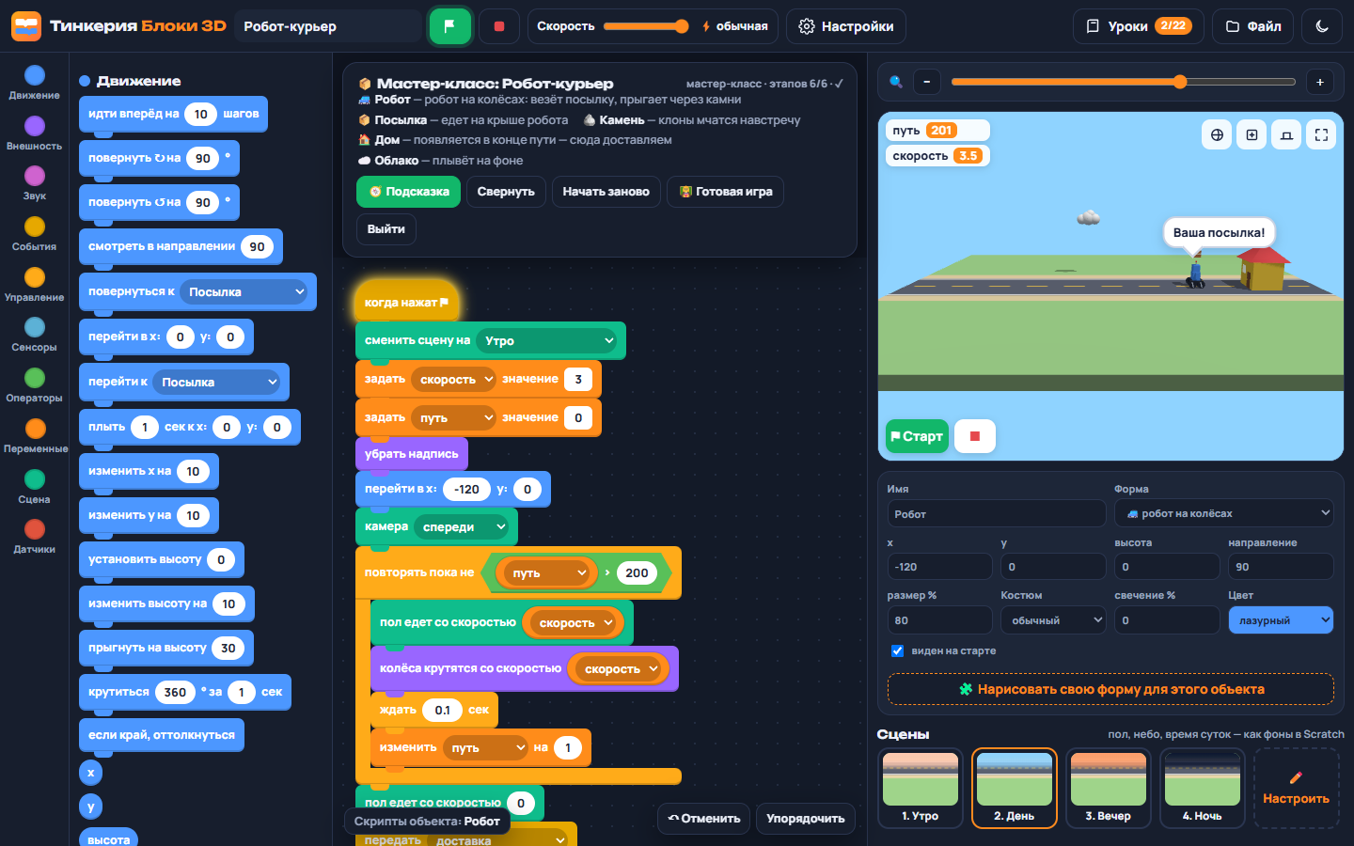
Финал миссии: дом выехал навстречу — «Посылка доставлена! 🎉»
✅ Как приложение проверяет миссию
Засчитывается, когда есть «пол едет», камни-клоны появились хотя бы 3 раза и на экране надпись «Посылка доставлена!».
Проверено автоматическим «игроком»: все 6 этапов ✓, путь дошёл до 201, посылка всё время оставалась на крыше, время суток прошло Утро → День → Вечер → Ночь, дом выехал на x = 160, робот подъехал к x = 90, после доставки не осталось ни одного клона камня.

Частые ошибки
Что видим | Причина и решение
Дорога не едет | Нет «пол едет со скоростью» или скорость ещё 0 («задать скорость 3» должен стоять раньше цикла).
Робот не доезжает до дома, едет бесконечно | Вместо «повторять пока не (путь > 200)» стоит «повторять всегда» или нет «изменить путь на 1».
Посылка остаётся на дороге, когда робот прыгает | В цикле посылки «установить высоту 32» вместо «изменить высоту на 32» — нужно именно «изменить», после «перейти к Робот».
Камни не появляются | Нет «показаться» у клона (оригинал спрятан).
Камень «скользит» по дороге | У камня и дороги разная скорость: в обоих местах — переменная «скорость».
Дом не появляется | У дома нет «когда получу доставка» или робот не «передаёт доставка». Название сообщения должно совпадать.
Камень разбил посылку прямо у дома | Нет скрипта камня «когда получу доставка → удалить этот клон».

Варианты продолжения
- Свой звук: «🎵 Мои звуки» → записать голосом «Ваша посылка!».
- Хрупкий груз: посылка разбивается после 3 касаний — переменная «прочность».
- Дальняя доставка: путь 400 и надпись «Осталось N м».
- Дрон-помеха: второй тип клонов на высоте 30 — под ним надо проехать, а не прыгать.
- Своя дорога: «✏️ Настроить» сцену и дорисовать кусты, лужи, разметку.
- Свой робот или посылка: нарисовать в редакторе кубиков или загрузить из Тинкерленда 3D.

Шпаргалка: какие блоки понадобятся
Раздел | Блоки
События | когда нажат ⚑ · когда нажата клавиша пробел · когда я появляюсь как клон · когда получу · передать
Движение | прыгнуть на высоту · перейти в x y · перейти к · изменить x на · изменить высоту на · плыть … сек к · x
Внешность | колёса крутятся со скоростью · показаться · спрятаться · сказать … сек · надпись · убрать надпись
Звук | играть звук прыжок / ой / победа
Управление | повторять пока не · повторять всегда · ждать · если … то · создать клон · удалить этот клон · стоп всё
Сенсоры | касаюсь Робот?
Операторы | случайное · … − … · … < … · … > … · слить
Переменные | путь · скорость
Сцена | пол едет со скоростью · сменить сцену на Утро · следующая сцена · камера спереди

Вопросы для рефлексии
- Почему кажется, что робот едет, хотя он стоит?
- Чем «повторять пока не» отличается от «повторять всегда»?
- Как посылка узнаёт, где робот? Почему она прыгает вместе с ним?
- Кто слышит сообщение «доставка» и что каждый делает?
- Где в жизни работают роботы-курьеры?

